Конспект урока по математике, 1 класс
Тема: Состав числа 7.
Дата: 23 октября 2013 год

Цели: а) способствовать формированию знаний учащихся о составе числа 7, совершенствованию вычислительных навыков, закреплению состава чисел 2-6;
б) содействовать развитию общеучебных навыков, внимания, памяти, мышления;
в) способствовать воспитанию аккуратности, бережливости, самостоятельности.

Ход урока:
- Организационный момент:
А) Подготовка к уроку.
Б) Психологический настрой
Долгожданный дан звонок,
Начинается урок.
Давайте пожелаем друг другу удачи на уроке.
- Актуализация опорных знаний, постановка учебной задачи:
- Устный счет:
Вставьте пропущенные числа в числовой ряд:

0 |  |  | 3 |  | 5 |  |  | 8

10 |  | 8 |  |  | 6 |  |  | 3

- Заселите домики:

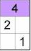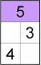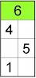

- Стихотворные задачи:
а) Шесть веселых медвежат
За малиной в лес спешат
Но один малыш устал,
От товарищей отстал.
А теперь ответ найди:
Сколько мишек впереди? (5)

б) Дарит бабушка-лисица
Трем внучатам рукавицы:
Это вам на зиму, внуки,
Рукавички по две штучки!
Берегите, не теряйте,
Сколько всех – пересчитайте. (6)

в) Семь антенн на этой крыше.
Наш электрик дядя Миша
Лишь четыре укрепил,
Остальные – брат Кирилл.
- Сколько антенн установил брат Кирилл? (3)

г) К серой цапле на урок
Прилетело семь сорок.
А из них лишь три сороки
Приготовили уроки.
Сколько лодырей сорок прилетело на урок? (4)

д) У Сашки в кармашке
Две конфеты в бумажке.
Еще он дал по конфете
Свете и Пете, Марине и Нине.
И сам съел конфетку,
А больше нету.
- Сколько было конфет? (7)

- Сообщение темы урока:
С каким числом и цифрой мы познакомились на прошлом уроке? (С числом и цифрой 7)
Сегодня на уроке мы с вами познакомимся с составом числа 7.
Физминутка.
- Операционный этап:
- Как можно получить число 7? (заслушиваются ответы учеников)
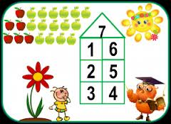

Задание 1 уровня:
Вставь пропущенные числа и косточки.
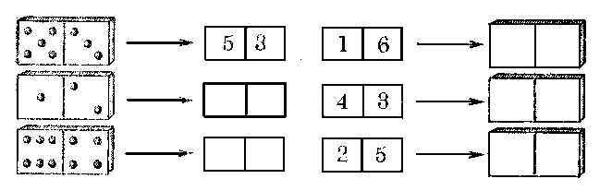

Самопроверка. Контрольный лист № 1.
Кто справился с заданием легко и имел хорошее настроение? Заполнение карты настроения.
Задание 2 уровня:
Составьте равенства.
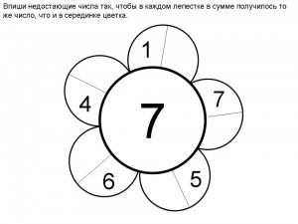

Взаимопроверка. Контрольный лист № 2.
Заполнение карты настроения.
Задание 3 уровня:

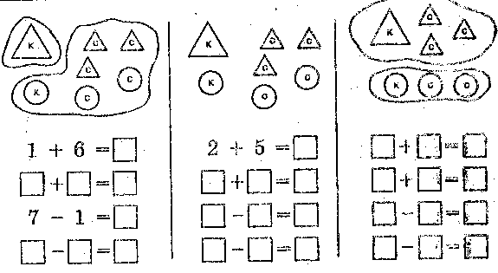

Самопроверка. Контрольный лист № 3.
Дополнительное задание:
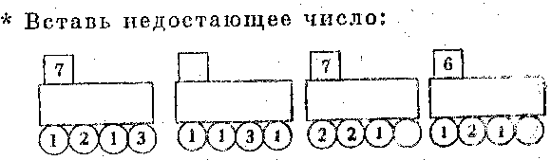

Самопроверка.
- Рефлексия:
- Кто справился со всеми заданиями?
- Кто испытывал трудности? Что можете посоветовать своему товарищу?
- О чем узнали на уроке?
- С каким настроением вы заканчиваете урок?
Спасибо за урок, молодцы!

